NEWSLETTER 18 iulie 2022
- Ştiri locale şi regionale

- Analiză imagine PRIMĂRIA CLUJ-NAPOCA
Cseke Attila

Nu au fost ştiri din această categorie.

- Ştiri administrative

Nu au fost ştiri din această categorie.

- Ştiri politice

Nu au fost ştiri din această categorie.

- Emisiuni

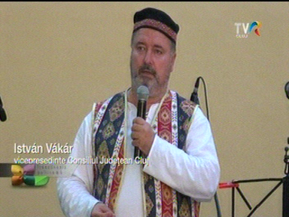

România policromă – TVR Cluj

În cadrul emisiunii s-au discutat următoarele:
- În cadrul emisiunii este difuzat un reportaj cu privire la cea de-a treia ediţie a festivalului Curtea Armenească, care a avut loc în curtea Muzeului Etnografic al Transilvaniei. În cadrul reportajului, vicepreşedintele Consiliului Judeţean, Istvan Vakar, a declarat că armenii în Transilvania, în România, sunt creatori de cultură, iar Consiliul Judeţean Cluj are grijă de comunităţile pe care le păstoreşte.

